Тема урока: «России яркие букеты. Жостово»
Цели и задачи:
Воспитательная: духовное воспитание средствами народных традиций. Показать отличия и общность народных промыслов.
Обучающая: сформировать навыки составления декоративной композиции, работы открытым мазком без предварительного рисунка.
Развивающая: выстраивать цветочную композицию с учётом формы предмета.
Формирование компетенции. Общекультурная: Познакомить учащихся с народным промыслом России.
ОУУНы: Умение выделять, сравнивать, обобщать.

- Вступление. Тема четверти: «Связь времён в народном искусстве». Ребята, на прошлом уроке вы познакомились с одним из известных народных промыслов, вспомните его название?
- Зачем мы знакомимся с народными промыслами? (сохраняем традиции русского народа).
- Актуализация знаний.
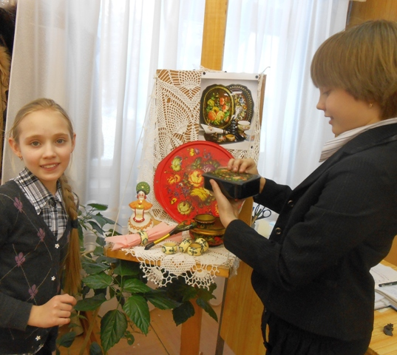
- Посмотрите на эту выставку (образцы разных народных промыслов), узнайте изделие с Жостовской росписью? Объясните ваш выбор (дети называют характерные черты промысла). Кратко вспоминают историю промысла: Жостово Мытищинского района Московской области - центр прославленного русского художественного промысла, возникшего в 1825 году на основе производства лаковых изделий из папье-маше и лакированных железных подносов с сюжетной и цветочной росписью.
3. Постановка учебной задачи.
-На прошлом уроке вы начали работать над своим Жостовским подносом. Хотите ли вы, чтобы ваша заготовка стала таким же красивы подносом? - Что для этого необходимо сделать? (ученики говорят - нарисовать цветы, составить букеты).
Объявляется тема урока: «России яркие букеты»
- Что вы сегодня узнаете? Чему научитесь?

- Формирование новых знаний об особенностях изображений цветов росписи.
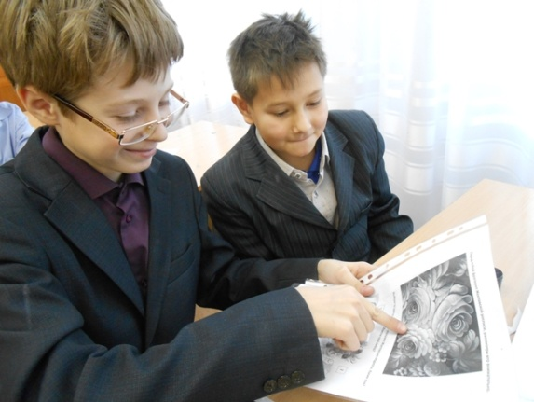
Работа в парах по карточкам и у доски.
-Ребята, давайте внимательно рассмотрим цветы, которыми расписаны Жостовские подносы.
Выберите те цветы, которые с Жостовского подноса? Выбор правильного ответа ученики демонстрируют на доске.
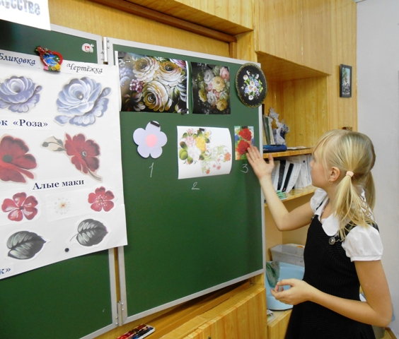
- Каковы особенности изображения жостовских цветов? Какие они? (ученики называют характерные особенности – цветы объёмные). Почему другие не подходят?
Ответы учеников: 1 вариант - плоский цветок как аппликация, 2 вариант - это Жостовские цветы – объёмные, 3 вариант – это фотография цветка.
- Как народному художнику удаётся изобразить их объёмными?

- - Посмотрим, как и в какой последовательности выполняет народный мастер. Просмотр видеофрагмента.
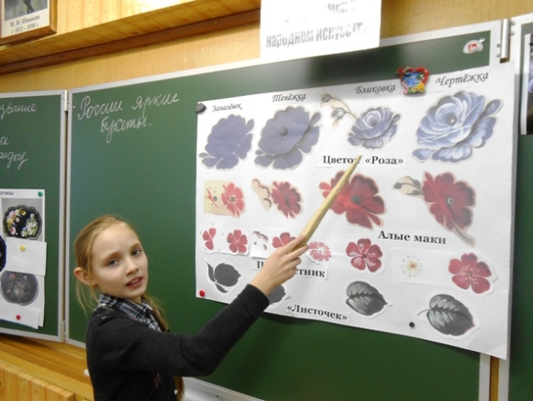
После просмотра: - Какие этапы росписи вы увидели? Покажите их на наглядном пособие поэтапного выполнения росписи Жостовского подноса.
1 этап – замалёвок. Нанесение разбеленноей краской силуэтов цветов и листьев.
2 этап – тенежка. Прозрачными красками накладывают тени. Тени цветные.
3 этап – прокладка. Это корпусное письмо. Кисточку надо « насытить « яркими красками, смешанными с белилами.
4 этап – бликовка. Завершение лепки цвета. Выполняют мазками с обильной примесью белил на более выпуклые места.
5 этап – чертежка и уборка. Этап отделки (золотой узор) На каком этапе мы остановились?
5. Выполнение упражнения кистевой росписи. Педагогический рисунок – пример изображения цветка мазками, учащиеся повторяют рисунок в альбоме.
- Давайте и мы нарисуем цветок пятилистника мазками, так называемым способом кистевой росписи без предварительного рисунка.
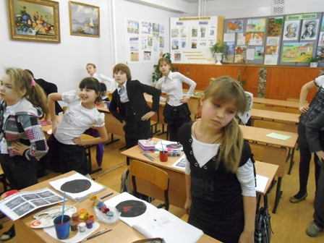
- Прелесть Жостовской росписи заключается также в том, что она каждый раз рождается заново: у художника нет букета перед глазами, он сочиняет прямо на подносе — «думает кистью». Такое творчество называют импровизацией. Быстро осуществить свой импровизационный замысел живописцу помогает традиция, то есть, принятые большинством мастеров способы изображения и расположения цветов.
- Физкультминутка.
- Формирование новых знаний о композиции росписи.
Проблемная ситуация: Выбор правильного ответа.
А) Работа по таблице. На доске: названия композиций размещения цветочных букетов.
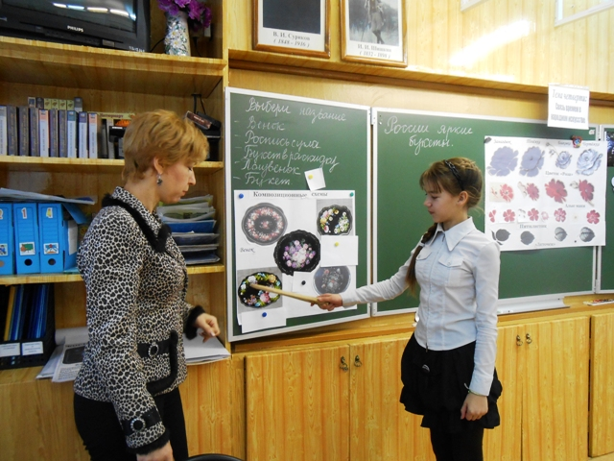
- Выберите названия из записей на доске для композиций в соответствии с образцами Жостовских подносов, объясните, почему вы так считаете? Как расположены цветы?
От чего зависит расположение цветов – композиция?
Б)- Б) Вы узнали название композиций росписи, теперь необходимо понять, как сформировать букет из цветов на подносе.
На доске нарисованы контуры формы подноса: ученики двигают, расставляют заготовки на магнитной основе с изображением цветов, в итоге находят оптимальный вариант.
Вывод – От чего зависит расположение букета на подносе? (ответы учеников – от формы подноса)
- Практическая часть.
- Выбрать композицию букета.
- Наметить расположение 3, 5 крупных и мелких цветов карандашом на заготовке.
- Выполнить свой букет кистевой росписью, вы можете импровизировать в стиле Жостовской росписи, руководствоваться таблицей этапов росписи, оформить контур.

- Подведение итогов самостоятельной части работы. Ученики поднимают рисунки. Оценивание работ.
– Тема урока: «России яркие букеты», получились ли у вас букеты? Правильно ли вы составили композицию?

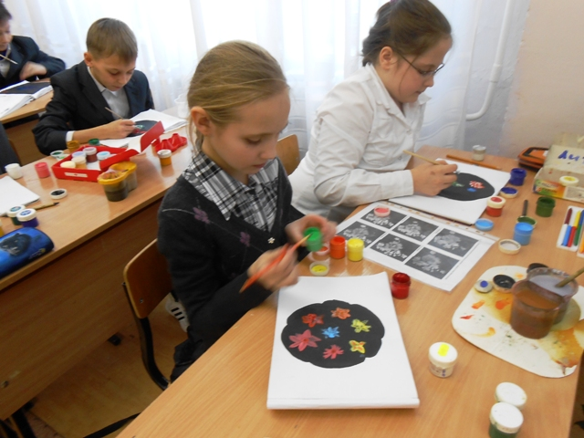
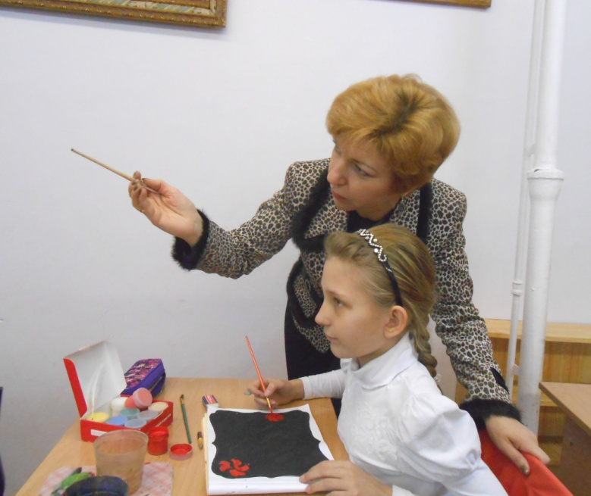
- Итог урока, вывод. – Что узнали нового? Чему научились?
- Как эти знания могут практически пригодится в жизни?
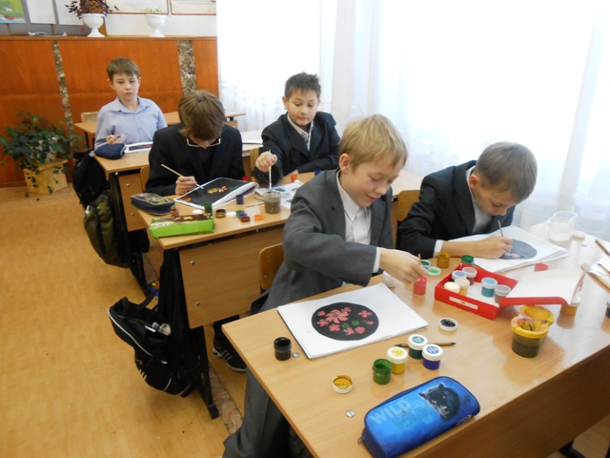
- Сохранились ли традиции в народном искусстве? Подвести учащихся к ответу, что народные промыслы живы и по сей день. Ученики сегодня, изучая особенности Жостовской росписи, манеры написания и создавая свои работы, вы самым сохранили и приумножили традиции народного искусства.

- Дом задание. Завершить роспись подноса. Пронаблюдайте, где в современной жизни: одежде, обстановке, предметах можно встретить народную роспись?

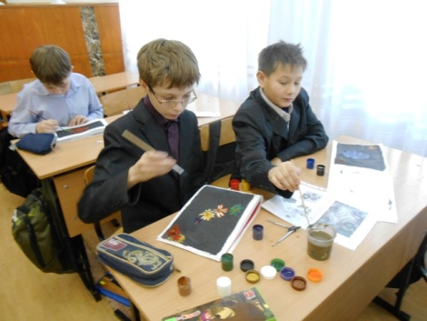
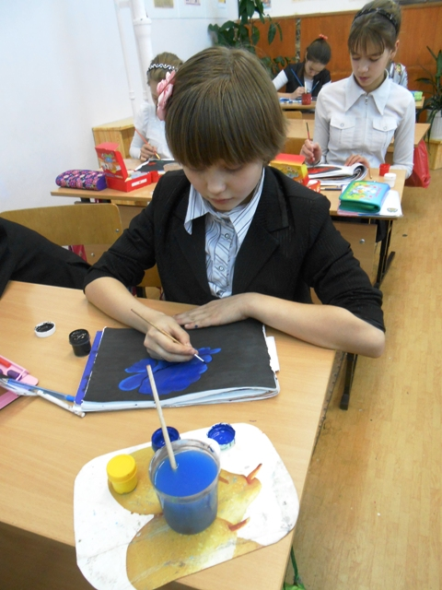

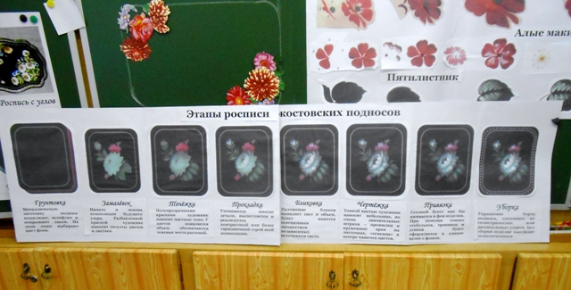
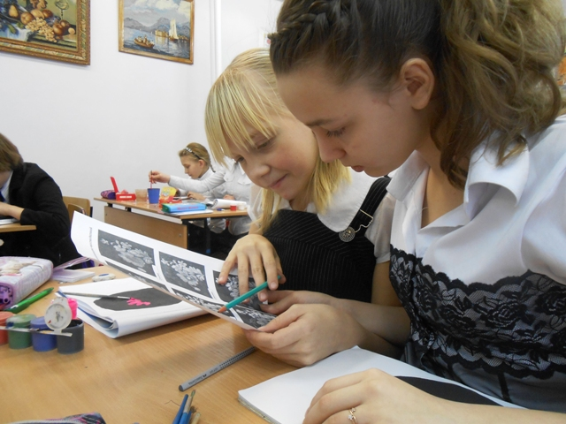
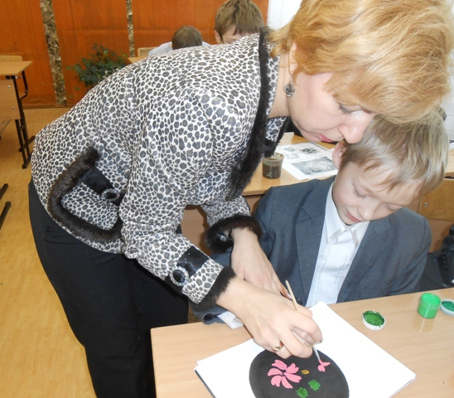

Карточка
3 прокладка

Перед тобой фрагмент Жостовской росписи, рассмотри его внимательно.
6 чертёжка

Выбери те цветы, которыми украшают Жостовские подносы. Какие они? Объясни свой выбор?

3
2
1

